Projekt parku WBO przy Kurlandzkiej

Spis treści
Przedmiot projektu 3
Konieczność połączenia nowych i starych osiedli 4
Projekt źródła wody pitnej 5
Kwestie do ustalenia i zdjęcia lokalizacji 6
Zdjęcia poglądowe obszarów: 6
A – widok z ulicy Nowogródzkiej: 6
B – widok od ulicy Kowieńskiej i miejsce łączenia z obszarem jednej ze wspólnot mieszkaniowych: 7
C – widok od strony osiedla i miejsce łączenia z obszarem drugiej ze wspólnot mieszkaniowych: 8
D – Widok z ulicy na park z siłownią oraz mały park: 9
E – widok na mały park 10

Przedmiot projektu

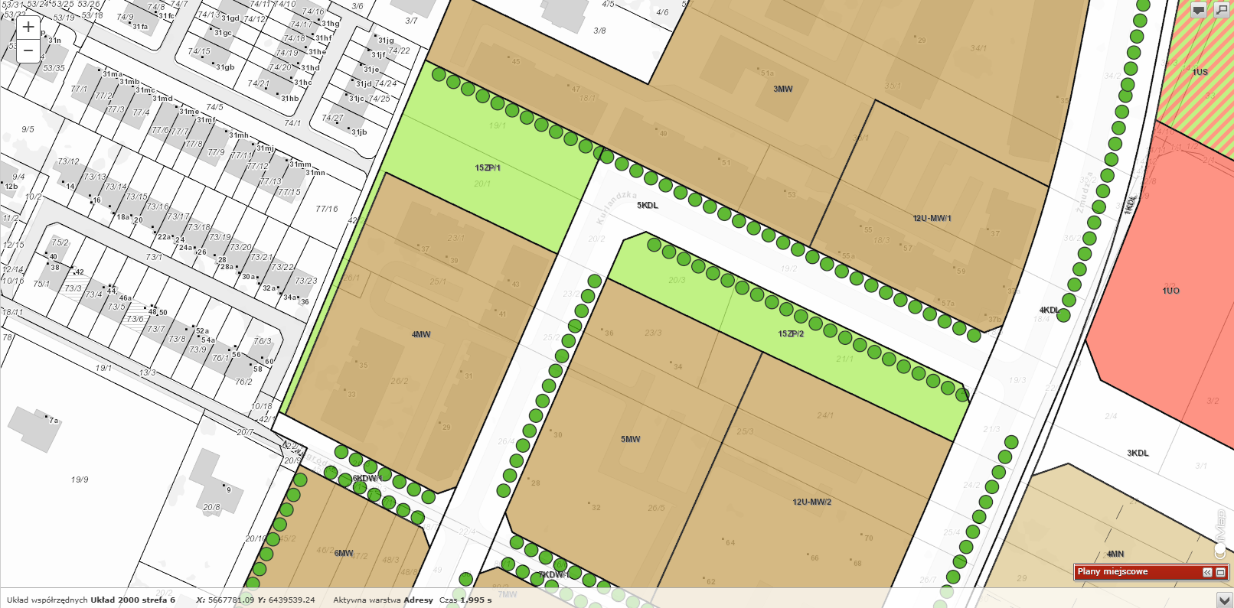
Rys.1 - uproszczona klasyfikacja terenu
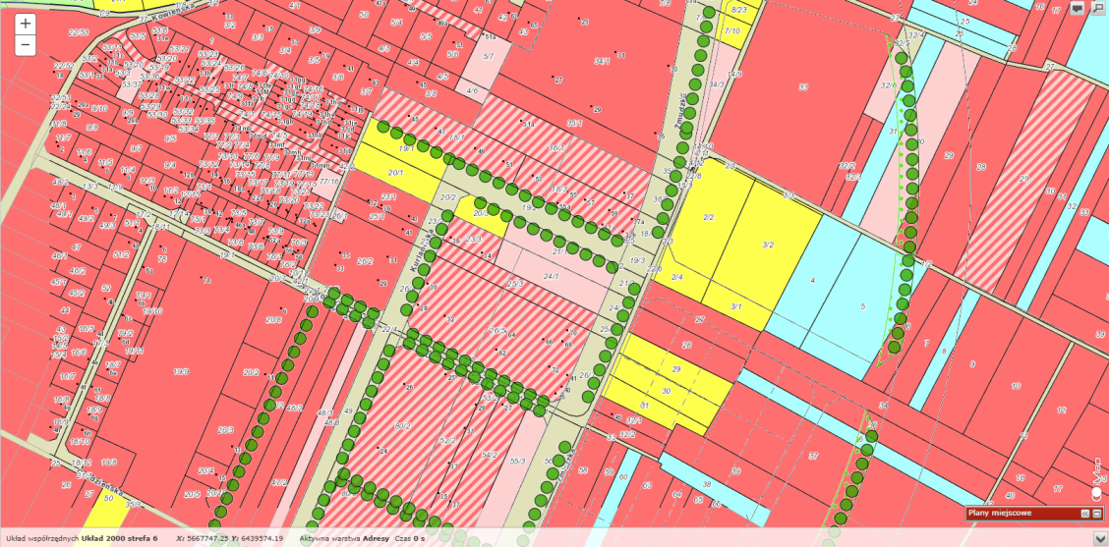
Rys. 2 – mapa analizy własności
Przedmiotem projektu jest obszar oznaczony w Miejskim Planie Zagospodarowania Przestrzennego nr 466 o oznaczeniu 15ZP/1, fragment obszaru 15ZP/2 stanowiący działkę 20/3, oraz działki 42/2 i 42/1 nie będącej częścią wyżej wymienionego planu, jednak o przeznaczeniu komunikacyjnym. Według mapy analizy własności, działki stanową własność gminy Wrocław lub są publicznymi ciągami komunikacyjnymi. Oznacza to, iż mogą one być częścią projektu finansowanego z WBO.
Dwa zaznaczone na czerwono na rysunku 1 obszary należą do wspólnot mieszkaniowych. Jeśli jest taka potrzeba, mam do nich kontakt, jeśli będzie potrzeba uzyskania jakiś zgód. Jeśli projekt zostanie wybrany a wspólnoty mają wykonać fragmenty we własnym zakresie, także proszę o informację.

Konieczność połączenia nowych i starych osiedli

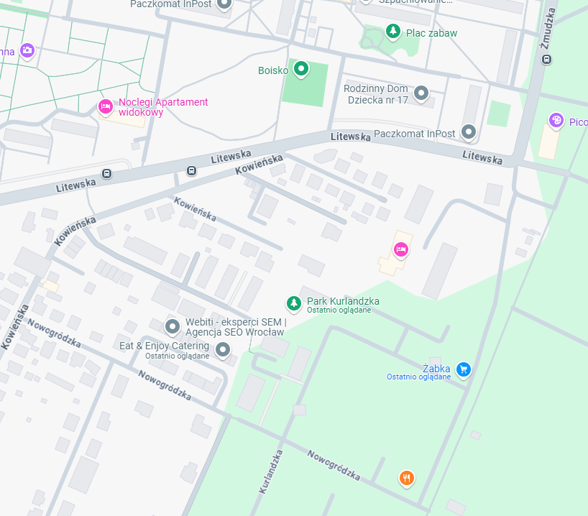
Rys. 3 – mapa dróg z Google
Pomimo, że na mapie odległość jest niewielka, obszar składa się z dużej liczby ślepych ulic i odgałęzień prowadzących do poszczególnych osiedli. W obecnym stanie park nie pozwala na przemieszczane się w stronę ulicy Kowieńskiej z Kurlandzkiej, gdyż znaczna różnica wysokości terenu, stojąca woda i wydeptane błoto powodują, że ciężko tędy przejść bez szwanku.
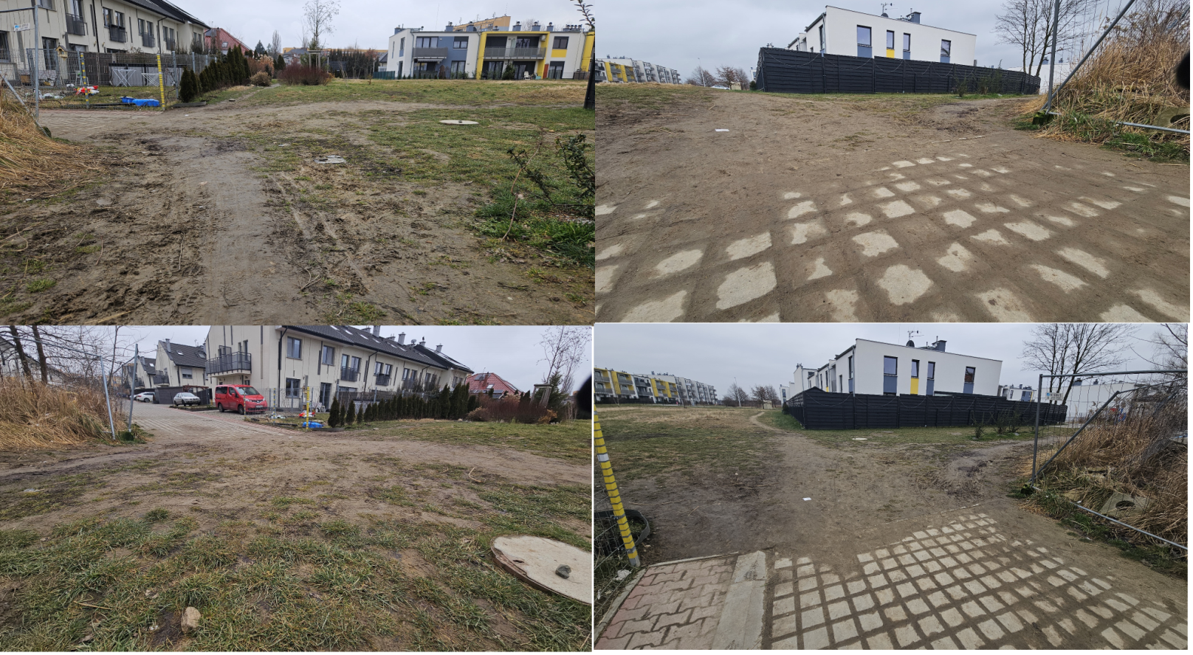
Rys. 4 – Droga po opadach, różnica terenu ma ok. 60 cm

Projekt źródła wody pitnej

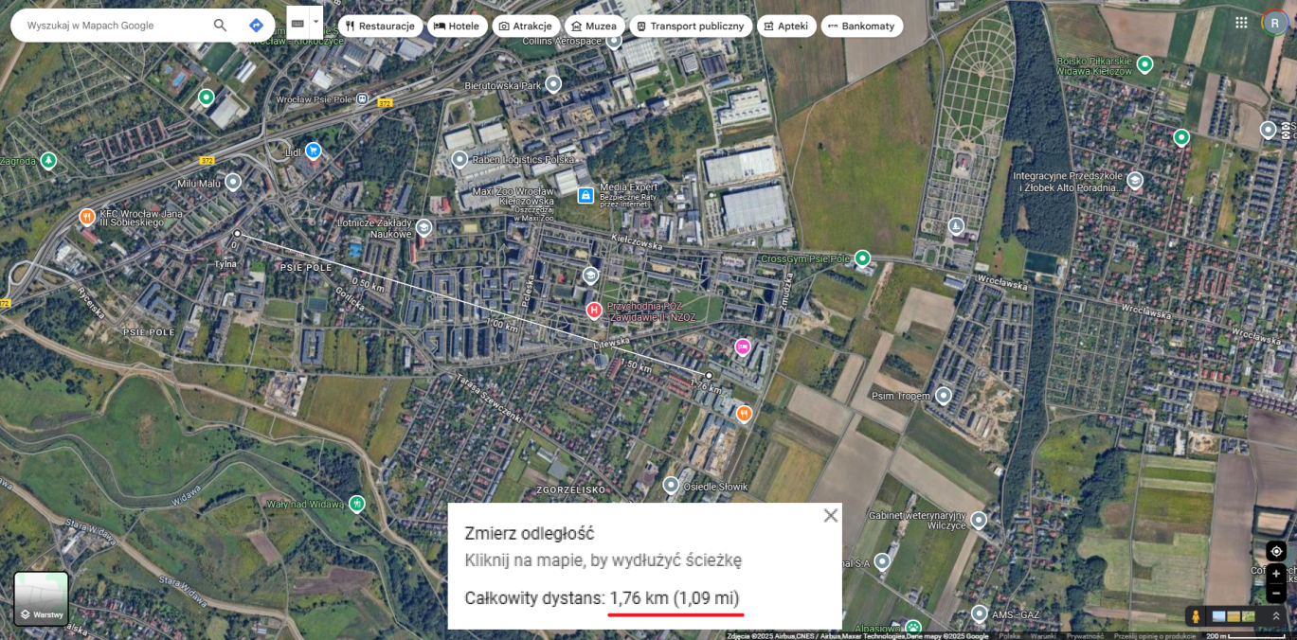
Rys. 5 – odległość w linii prostej do najbliższego publicznego ujęcia wody
Park jest na przecięciu się wielu tras spacerowych i rowerowych, jednak najbliższe ujęcie wody pitnej znajduje się ok. 2km od tego miejsca, na rynku Psiego pola. jest to jedyne publiczne źródło wody pitnej w okolicy, więc w razie jego awarii nie ma innego. Inicjatywa ta powstała także ze względu na seniorów, którzy podczas upałów zapominają o nawodnieniu oraz ze względu na ćwiczących.

Kwestie do ustalenia i zdjęcia lokalizacji
E
D
C
A
B
Rys.6 - uproszczona klasyfikacja terenu: – szpaler drzew będący częścią projektu - konieczna kratka kanalizacji deszczowej
Nie znalazłem nigdzie takich informacji, więc postanowiłem zapytanie o nie uwzględnić tutaj:
- Czy nie ma problemu, by wykonać szpaler drzew będący częścią planu zagospodarowania w ramach projektu WBO? Czy ze względu na podobny charakter prac, jest możliwe od razu wykonanie szpaleru drzew aż do Żmudzkiej?
- Czy w ramach projektu istniej możliwość wykonania 2 kratek kanalizacji deszczowej w lokalnych zagłębieniach terenu? Problem z retencją obszaru jest na tyle duży, że mieszkańcy we własnym zakresie usypali wał ziemny wzdłuż południowej granicy potencjalnego parku

Zdjęcia poglądowe obszarów:

A – widok z ulicy Nowogródzkiej:
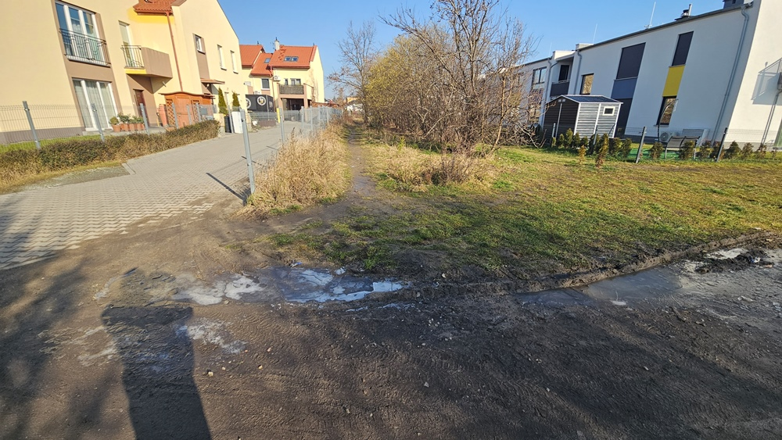

B – widok od ulicy Kowieńskiej i miejsce łączenia z obszarem jednej ze wspólnot mieszkaniowych:

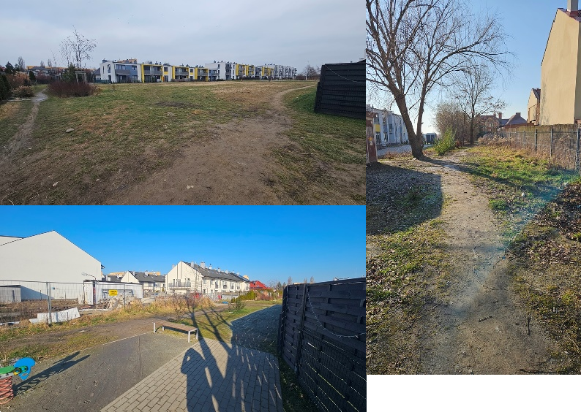

C – widok od strony osiedla i miejsce łączenia z obszarem drugiej ze wspólnot mieszkaniowych:

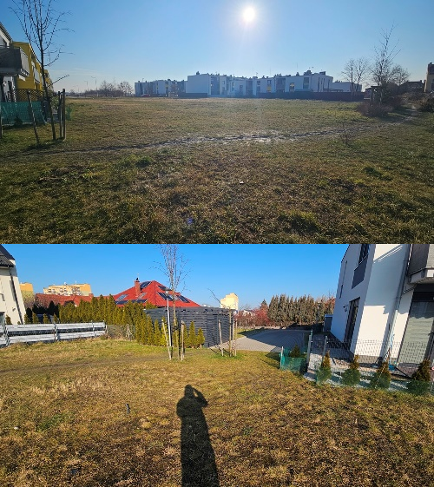

D – Widok z ulicy na park z siłownią oraz mały park:

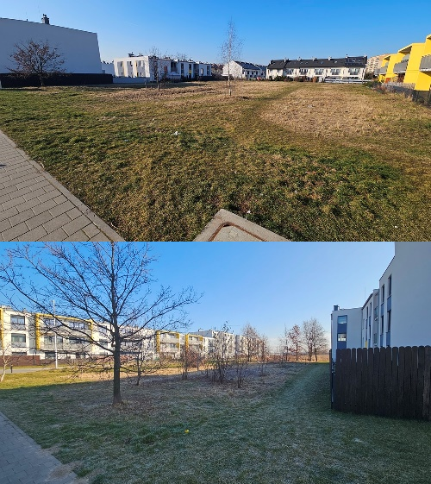

E – widok na mały park

